ИНДЕКСИ НА ЦЕНИТЕ НА ПРОИЗВОДИТЕЛ В ПРОМИШЛЕНОСТТА,

МАЙ 2024 ГОДИНА
- Общ индекс на цените на производител в промишлеността
Общият индекс на цените на производител се увеличава с 2.7% през май 2024 г. спрямо предходния месец. Покачване се наблюдава при производството и разпределението на електрическа и топлоенергия и газ - с 13.5%, и в добивната промишленост - с 3.6%. Намаление е регистрирано в преработващата промишленост - с 0.2%.
По-ниски цени в преработващата промишленост са отчетени при: производството на химични продукти - с 2.2%, и производството на лекарствени вещества и продукти - с 0.4%. Увеличение на цените се наблюдава при производството на основни метали - с 3.6%, и производството на мебели - с 2.4%.
Общият индекс на цените на производител през май 2024 г. е с 1.2% под нивото от същия месец на 2023 година. Спад на цените е регистриран при производството и разпределението на електрическа и топлоенергия и газ - с 14.9%. Увеличение е отчетено в добивната промишленост - с 14.6%, и в преработващата промишленост - с 2.8%.
Покачване на цените в преработващата промишленост е регистрирано при: ремонта и инсталирането на машини и оборудване - с 9.6%, и производството на изделия от каучук и пластмаси - с 9.0%. Съществено намаление на цените се наблюдава при: обработката на кожи; производство на обувки и други изделия от обработени кожи без косъм - с 9.6%, производството на дървен материал и изделия от него, без мебели - със 7.7%, и производството на хартия, картон и изделия от хартия и картон - с 5.8%.

Фиг. 1. Общ индекс на цените на производител в промишлеността
(2015 = 100)
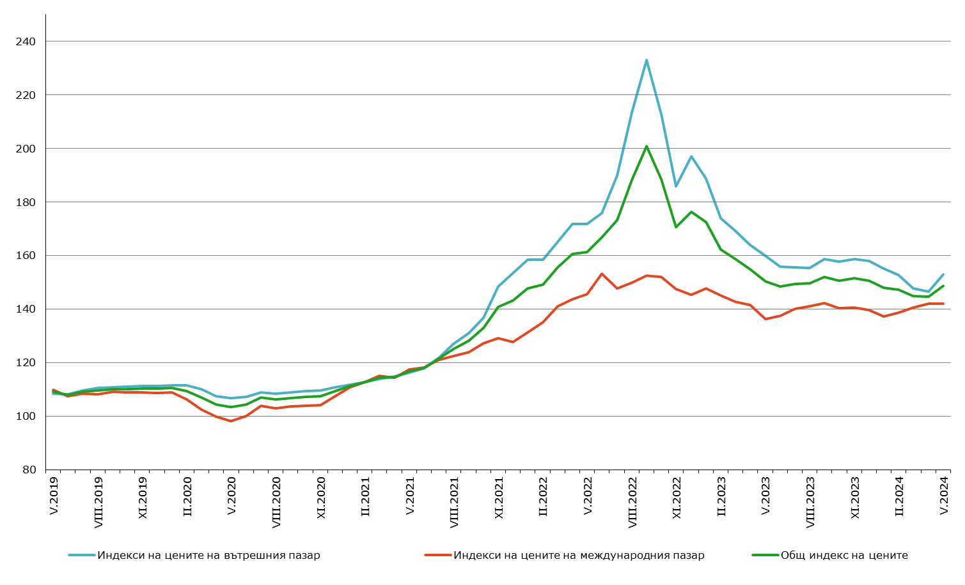
2. Индекси на цените на производител на вътрешния пазар
Индексът на цените на производител на вътрешния пазар нараства с 4.5% през май спрямо април 2024 година. Повишение е отчетено в производството и разпределението на електрическа и топлоенергия и газ - с 15.2%, и в добивната промишленост - с 4.3%. Намаление е регистрирано в преработващата промишленост - с 0.8%.
По-ниски цени в преработващата промишленост се наблюдават при: производството на химични продукти - с 3.3%, производството на изделия от каучук и пластмаси - с 0.7%. Увеличение на цените е регистрирано при производството на основни метали - с 2.1%, и производството на напитки - с 1.2%.
Индексът на цените на производител на вътрешния пазар намалява с 4.3% в сравнение с май 2023 година. Спад на цените е отчетен при производството и разпределението на електрическа и топлоенергия и газ - с 13.8%. Увеличение се наблюдава в добивната промишленост - с 10.4%, и в преработващата промишленост - с 0.6%.
Спрямо май 2023 г. нарастване на цените в преработващата промишленост е регистрирано при: производството на автомобили, ремаркета и полуремаркета - с 8.9%, ремонта и инсталирането на машини и оборудване – с 8.2%, и производството на облекло - със 7.9%. Намаление на цените е отчетено при: производството на дървен материал и изделия от него, без мебели - с 8.6%, производството на лекарствени вещества и продукти - с 8.3%, и производството на химични продукти - с 8.1%.
Фиг. 2. Индекси на цените на производител на вътрешния пазар в промишлеността (2015 = 100)
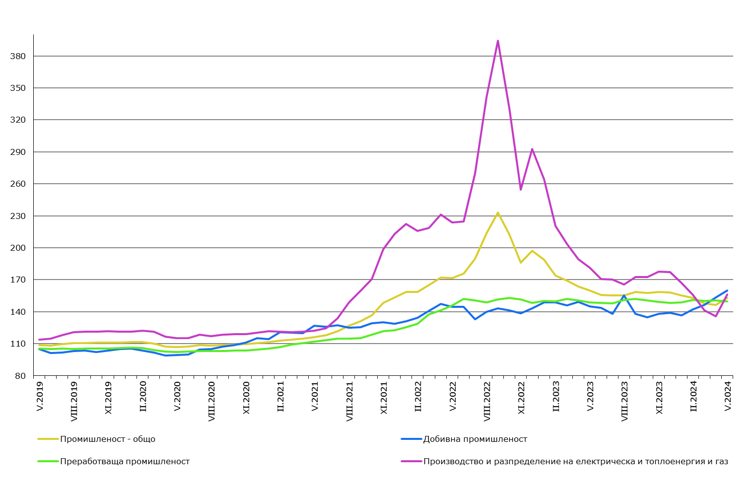
3. Индекси на цените на производител на международния пазар
Индексът на цените на производител на международния пазар намалява с 0.1% през май 2024 г. спрямо предходния месец., а спрямо съответния месец на 2023 г. се наблюдава увеличение с 4.1%.

Методологични бележки
Индексите на цените на производител измерват средното изменение на цените на промишлените продукти, произвеждани и продавани от българските предприятия. Те могат да се разглеждат като ранен измерител на инфлацията и да се използват за международни сравнения. Информация за изчисляване на индексите се получава от месечните изследвания на цените на производител на вътрешния и на международния пазар. За оценка на индексите се извършват наблюдения на базата на постоянна извадка от групи продукти, която е представителна за цялото производство.
Общият индекс на цените на производител се изчислява от индексите на цените на вътрешния и на международния пазар, претеглени със структурата на оборота на вътрешния и на международния пазар към общия оборот през базисната 2015 година.
Индексите на цените на производител на вътрешния пазар се изчисляват при постоянна база 2015 г. чрез претегляне със структурата на оборота на промишлените предприятия на вътрешния пазар.
Индексите на цените на производител на международния пазар се изчисляват при постоянна база 2015 г. чрез претегляне със структурата на оборота на промишлените предприятия на международния пазар.

Приложение
Таблица 1
Общ индекс на цените на производител през май 2024 година¹
Икономически дейности | 2015 = 100 | Предходният месец = 100 | Съответният месец на предходната година = 100
Промишленост - общо | 148.6 | 102.7 | 98.8
Добивна промишленост | 166.3 | 103.6 | 114.6
Добив на въглища | 123.8 | 102.1 | 102.6
Добив на нефт и природен газ | .. | .. | ..
Добив на метални руди | 197.7 | 105.6 | 125.3
Добив на неметални материали и суровини | 157.3 | 100.2 | 103.9
Спомагателни дейности в добива | .. | .. | ..
Преработваща промишленост | 145.3 | 99.8 | 102.8
Производство на хранителни продукти | 152.7 | 100.1 | 98.6
Производство на напитки | 140.0 | 101.1 | 105.8
Производство на тютюневи изделия | 163.4 | 100.0 | 100.4
Производство на текстил и изделия от текстил, без облекло | 133.0 | 100.0 | 101.1
Производство на облекло | 139.2 | 100.2 | 103.7
Обработка на кожи; производство на обувки и други изделия от обработени кожи без косъм | 120.8 | 100.2 | 90.4
Производство на дървен материал и изделия от него, без мебели | 160.0 | 99.7 | 92.3
Производство на хартия, картон и изделия от хартия и картон | 133.3 | 101.1 | 94.2
Печатна дейност и възпроизвеждане на записани носители | 131.4 | 99.7 | 100.5
Производство на кокс и рафинирани нефтопродукти | .. | .. | ..
Производство на химични продукти | 132.8 | 97.8 | 94.8
Производство на лекарствени вещества и продукти | 121.2 | 99.6 | 94.7
Производство на изделия от каучук и пластмаси | 155.9 | 99.7 | 109.0
Производство на изделия от други неметални минерални суровини | 159.5 | 99.9 | 101.3
Производство на основни метали | 171.5 | 103.6 | 107.2
Производство на метални изделия, без машини и оборудване | 144.1 | 100.6 | 98.6
Производство на компютърна техника, електронни и оптични продукти | 133.3 | 100.4 | 108.6
Производство на електрически съоръжения | 138.5 | 100.2 | 102.3
Производство на машини и оборудване с общо и специално предназначение | 136.2 | 100.0 | 102.6
Производство на автомобили, ремаркета и полуремаркета | 124.8 | 100.0 | 102.5
Производство на превозни средства, без автомобили | 110.2 | 100.0 | 101.5
Производство на мебели | 152.8 | 102.4 | 108.6
Производство, некласифицирано другаде | 111.4 | 99.8 | 96.4
Ремонт и инсталиране на машини и оборудване | 143.9 | 100.1 | 109.6
Производство и разпределение на електрическа и топлоенергия и газ | 155.6 | 113.5 | 85.1
Производство и разпределение на електрическа и топлоенергия и газ | 155.6 | 113.5 | 85.1
Таблица 2
Индекси на цените на производител на вътрешния пазар през май 2024 година¹
Икономически дейности | 2015 = 100 | Предходният месец = 100 | Съответният месец на предходната година = 100
Промишленост - общо | 153.0 | 104.5 | 95.7
Добивна промишленост | 160.0 | 104.3 | 110.4
Добив на въглища | 124.4 | 102.1 | 102.6
Добив на нефт и природен газ | .. | .. | ..
Добив на метални руди | 195.5 | 107.3 | 118.1
Добив на неметални материали и суровини | 151.2 | 100.3 | 105.4
Спомагателни дейности в добива | .. | .. | ..
Преработваща промишленост | 149.6 | 99.2 | 100.6
Производство на хранителни продукти | 158.2 | 100.2 | 98.9
Производство на напитки | 140.6 | 101.2 | 105.3
Производство на тютюневи изделия | 179.6 | 100.0 | 101.6
Производство на текстил и изделия от текстил, без облекло | 151.2 | 100.3 | 107.3
Производство на облекло | 137.3 | 100.2 | 107.9
Обработка на кожи; производство на обувки и други изделия от обработени кожи без косъм | 148.6 | 100.3 | 100.0
Производство на дървен материал и изделия от него, без мебели | 175.2 | 99.5 | 91.4
Производство на хартия, картон и изделия от хартия и картон | 136.4 | 100.5 | 96.9
Печатна дейност и възпроизвеждане на записани носители | 134.7 | 99.6 | 100.3
Производство на кокс и рафинирани нефтопродукти | .. | .. | ..
Производство на химични продукти | 149.3 | 96.7 | 91.9
Производство на лекарствени вещества и продукти | 116.3 | 99.5 | 91.7
Производство на изделия от каучук и пластмаси | 135.4 | 99.3 | 101.3
Производство на изделия от други неметални минерални суровини | 160.9 | 99.9 | 102.0
Производство на основни метали | 153.0 | 102.1 | 96.3
Производство на метални изделия, без машини и оборудване | 148.1 | 100.5 | 97.7
Производство на компютърна техника, електронни и оптични продукти | 122.1 | 100.0 | 102.2
Производство на електрически съоръжения | 146.6 | 100.5 | 102.6
Производство на машини и оборудване с общо и специално предназначение | 143.9 | 100.0 | 104.4
Производство на автомобили, ремаркета и полуремаркета | 142.1 | 100.1 | 108.9
Производство на превозни средства, без автомобили | 126.1 | 100.0 | 102.5
Производство на мебели | 165.0 | 100.8 | 107.0
Производство, некласифицирано другаде | 98.7 | 99.6 | 96.3
Ремонт и инсталиране на машини и оборудване | 155.6 | 100.1 | 108.2
Производство и разпределение на електрическа и топлоенергия и газ | 156.3 | 115.2 | 86.2
Производство и разпределение на електрическа и топлоенергия и газ | 156.3 | 115.2 | 86.2

Таблица 3
Индекси на цените на производител на международния пазар през май 2024 година¹
Икономически дейности | 2015 = 100 | Предходният месец = 100 | Съответният месец на предходната година = 100
Промишленост - общо | 141.9 | 99.9 | 104.1
Добивна промишленост | 197.7 | 100.9 | 135.9
Добив на въглища | - | - | -
Добив на нефт и природен газ | - | - | -
Добив на метални руди | .. | .. | ..
Добив на неметални материали и суровини | 187.5 | 100.0 | 98.1
Спомагателни дейности в добива | - | - | -
Преработваща промишленост | 141.1 | 100.3 | 105.2
Производство на хранителни продукти | 137.3 | 99.6 | 97.4
Производство на напитки | 133.2 | 100.0 | 112.6
Производство на тютюневи изделия | 123.1 | 100.0 | 96.1
Производство на текстил и изделия от текстил, без облекло | 123.7 | 99.8 | 97.5
Производство на облекло | 140.2 | 100.2 | 101.8
Обработка на кожи; производство на обувки и други изделия от обработени кожи без косъм | 107.8 | 100.1 | 85.2
Производство на дървен материал и изделия от него, без мебели | 137.9 | 100.1 | 94.2
Производство на хартия, картон и изделия от хартия и картон | 127.6 | 102.3 | 89.4
Печатна дейност и възпроизвеждане на записани носители | 110.2 | 100.0 | 101.6
Производство на кокс и рафинирани нефтопродукти | .. | .. | ..
Производство на химични продукти | 113.3 | 99.6 | 99.7
Производство на лекарствени вещества и продукти | 129.3 | 99.8 | 99.6
Производство на изделия от каучук и пластмаси | 175.3 | 99.9 | 115.5
Производство на изделия от други неметални минерални суровини | 157.2 | 99.9 | 100.1
Производство на основни метали | 175.2 | 103.8 | 109.4
Производство на метални изделия, без машини и оборудване | 136.7 | 100.6 | 100.5
Производство на компютърна техника, електронни и оптични продукти | 137.4 | 100.6 | 110.9
Производство на електрически съоръжения | 135.3 | 100.1 | 102.2
Производство на машини и оборудване с общо и специално предназначение | 132.1 | 100.0 | 101.6
Производство на автомобили, ремаркета и полуремаркета | 122.8 | 100.0 | 101.7
Производство на превозни средства, без автомобили | 102.4 | 100.0 | 101.0
Производство на мебели | 130.1 | 106.3 | 112.6
Производство, некласифицирано другаде | 117.2 | 99.9 | 96.5
Ремонт и инсталиране на машини и оборудване | 121.6 | 100.0 | 113.1
Производство и разпределение на електрическа и топлоенергия и газ | 141.8 | 86.1 | 66.5
Производство и разпределение на електрическа и топлоенергия и газ | 141.8 | 86.1 | 66.5

1 „..“ - конфиденциални данни.
1 „..“ - конфиденциални данни.
1„..“ - конфиденциални данни. „-“ - няма случай.

